
Laura Kinnunen Kokoontumiskerrat syksy 2025
p. 0447184752 4.9, 18.9, 2.10, 30.10, 13.11, 27.11, 11.12
laura.a.kinnunen@kuopio.fi klo: 10.00 – 13.00
Raaka-aine maksu 10€

Seniorikokit syksy 2025

Menu 2.10
Juusto-kasvispihvit, inkivääri-kurkuma hapankaali pasta
&
Kaali- ilmakuivattu kinkkukääröt ja jogurtti- pestokastike
Rapeaa Tomaatti salaattia ja hävikki kastike

Päärynäpiiras, kinuskikastiketta ja luomu kahvi

Syö kasviksia, marjoja ja hedelmiä vähintään viisi- yhdeksän kourallista päivässä
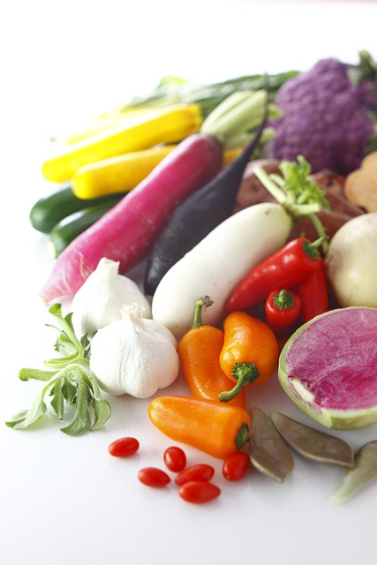
(500-800 grammaa). Perunaa ei lasketa tähän määrään.
( Ruokavirasto.fi )

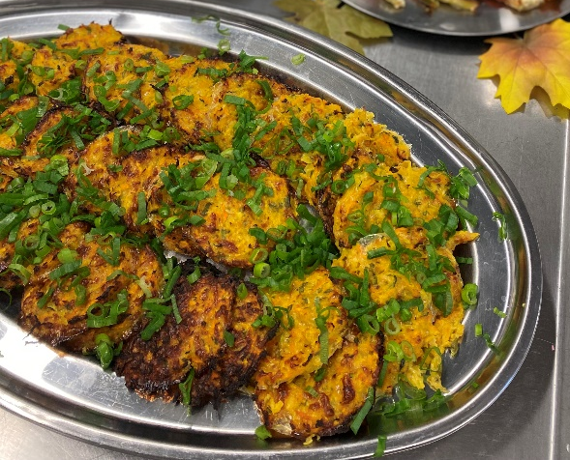
Juusto- kasvispihvit

Ainekset

1 kg kasviksia ( lanttu, porkkana, kesäkurpitsa )
150 g juustoa raasteena
kevätsipulin varsia
2 kpl valkosipulinkynsi
1 ½ dl vehnäjauho Vinkki !
3 rkl korppujauho Lisää mausteita ja kuiva yrttejä
2- 3 kpl kanamuna
2 tl suola
½ dl öljyä
mustapippuria myllystä

Työvaiheet

- Kuori, huuhtele ja raasta kasvikset. Purista tarvittaessa neste pois.
- Leikkaa ja pilko valkosipuli ja kevätsipuli kasviksien joukkoon.
- Mittaa loput raaka-aineet joukkoon ja sekoita tasaiseksi.
- Anna massan tasautua hetki kylmässä ennen paistoa.
- Muotoile pihvit lusikalla.
- Paista uunissa 220 asteessa n. 30min koosta riippuen.

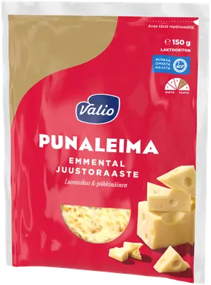

Punaleima emmental antaa aromaattisen ja voimakkaan maun
Inkivääri-kurkumapasta
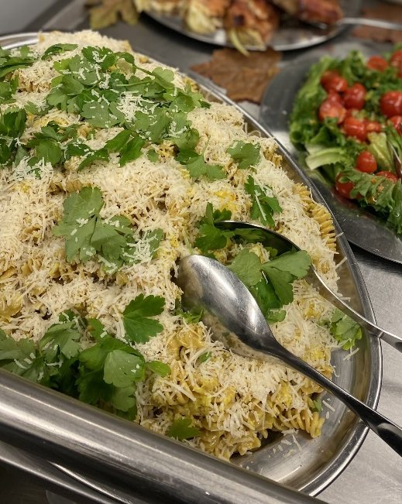
Ainekset

150 g-300g rasilaisen inkivääri-kurkumahapankaali
500 g täysjyväpasta
50 g voi
1-2 tl kurkuma
1-2 tl sipulijauhe ( 1 kpl keltasipuli )
1-2 tl valkosipulijauhe ( 2 kpl tuore valkosipulin kynsi )
2 dl kerma
suola ja mustapippuri myllystä

Työvaiheet

- Keitä pasta ohjeen mukaan, valuta kuivaksi.
- Paista paistinpannulla voissa mausteet ( tuoreet sipulit kuutioituna ) ja lisää hapankaali, kerma ja pasta, sekoita.
- Mausta suolalla ja mustapippurilla.
- Tarjoile parmesanin ja yrttien kanssa.

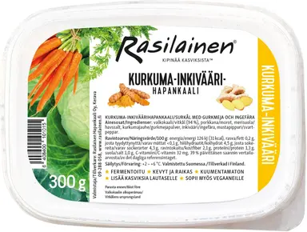

Kylmä jogurttikastike

Ainekset

1 prk kreikkalaista/ turkkilaista jogurttia
3 rkl makupestoa ( mikäli haluat voimakkaan maun, käytä koko purkki )
1 rkl oliiviöljy
1 rkl sitruunamehu¨
1 tl hunaja
( suola tarvittaessa )

Työvaiheet

- Sekoita ainekset keskenään tasaisesti.
- Mausta tarvittaessa suolalla.

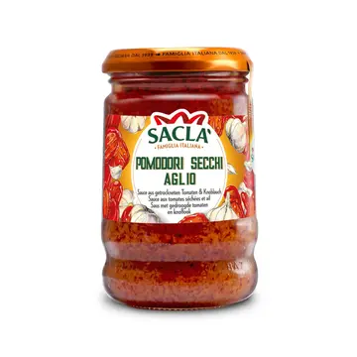
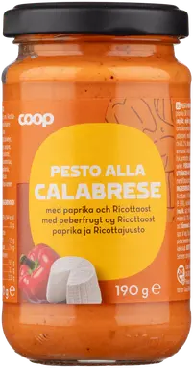

Pesto säilyy huonosti purkissa avaamisen jälkeen, suunnittele koko purkin käyttö 2 päivän sisään avaamisesta. Säilytä kylmässä.
Tee ylijäämä pestosta salaatille kastike, lisää vain purkkiin öljyä ja ravistele.

Kaali-kinkkukääröt

Ainekset

Kaalia, varhaiskaalia, suippokaalia
Kinkkua ( pekoni, ilmakuivattu kinkku )
Tuorejuustoa

vaahterasiirappi

Työvaiheet

- Leikkaa kaali pitkittäin paloiksi.
- Voitele tuorejuustolla.
- Kääri kinkulla ympäri.
- Paista uunissa 220 asteessa rapeaksi.

Ennen paistoa tai paiston jälkeen voit sivellä halutessasi siirapilla pinnat vielä.

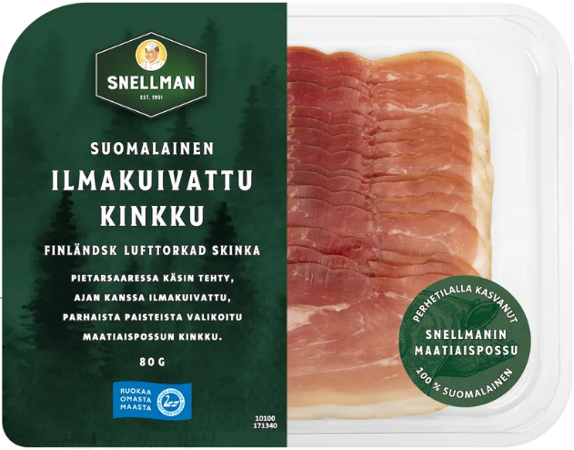

Ainutlaatuinen, suomalaisesta lihasta Snellmanilla Pietarsaaressa tehty ilmakuivattu kinkku herkutteluun, tapaksiin, ruuanlaittoon ja leivälle. Tämä kinkku tehdään käsityönä perinteisellä tavalla kokonaisesta, luuttomasta maatiaispossun kinkusta ajan kanssa. Maatiaispossusta valmistettu ilmakuivattu kinkku on maultaan puhdas, raikas, pehmeä ja tasapainoinen. Rakenne on sopivan lihaisa ja pehmeä. ( snellman.fi )

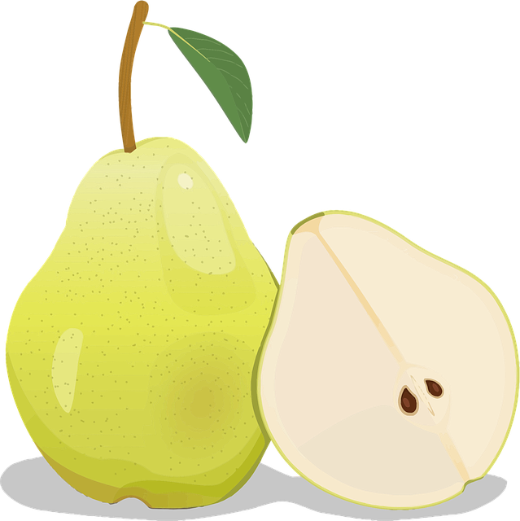
Päärynäpiiras

Ainekset

1 pkt murotaikina ( kaupan pakaste )
150 g ranskankerma
150g mantelimassa
3 kpl päärynöitä

Pinnalle

1 kpl kanamuna Vinkki!
kanelia Laita mantelimassa hetkeksi pakastimeen,
tomusokeria saat raastettua helpommin.
mantelilastuja
Työvaiheet

- Sulata murotaikina pakkauksen ohjeen mukaan.
- Kauli leivinpaperin päälle noin 30 cm kokoon.
- Levitä ranskankerma tasaisesti, jätä reunoihin muutama sentti tyhjäksi.
- Raasta tai murustele mantelimassa päälle.
- Leikkaa päärynät viipaleiksi päälle limittäin.
- Taittele reunat ja voitele kanamunalla.
- Ripottele pinnalle kanelia, mantelilastuja ja tomusokeria.
- Paista uunissa 200 asteessa noin 30-40 minuuttia kunnes pinta on kauniin ruskea.
- Tarjoile kinuskikastikkeen kanssa.

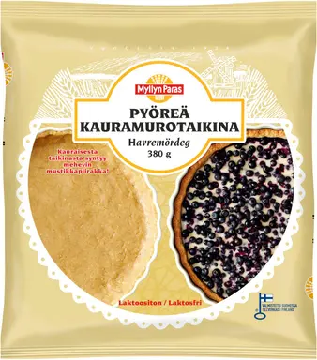
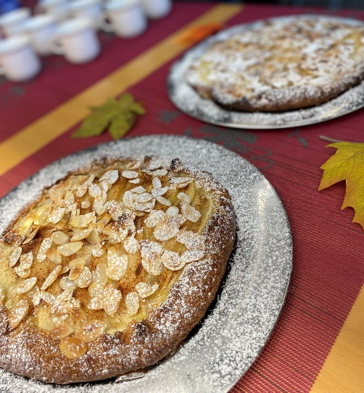

Rapeaa salaattia ja kirsikkatomaattia

Ainekset

1 pss jää salaattia
1 rasia kirsikkatomaattia

Kastike

2 rkl pestokastike
oliiviöljyä
sitruunamehua

Työvaiheet

- Revi salaatti käsin laakealle tarjoiluastialle.
- Huuhtele ja leikkaa puoliksi kirsikkatomaatti.
- Valmista kastike sekoittamalla kastikkeen ainekset keskenään.
- Tarkasta kastikkeen maku.
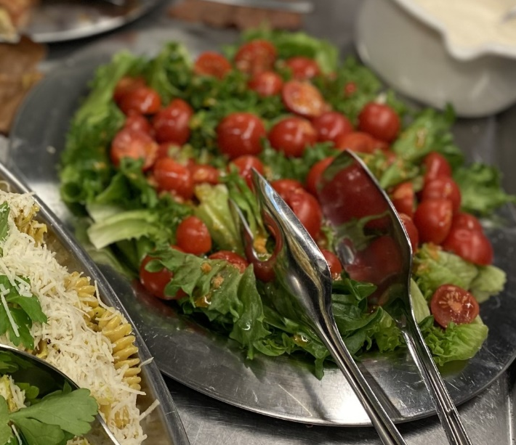
- Lisää kastike salaatin päälle juuri ennen tarjoilua.

